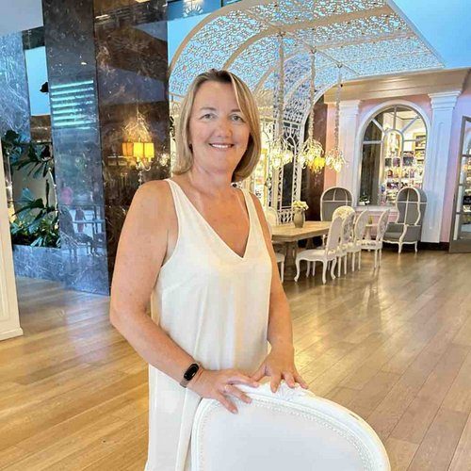 |  | Муратова Светлана  Женщина, 54 года, родилась 5 апреля 1972  +7 (908) 2124012 — предпочитаемый способ связи  msv.077@yandex.ru  Проживает: Москва  Гражданство: Россия, есть разрешение на работу: Россия  Готова к переезду, готова к командировкам
Желаемая должность и зарплата
Гувернантка, няня  Специализации:  — Воспитатель, няня  Тип занятости: полная занятость  Формат работы: на месте работодателя, вахта  Желательное время в пути до работы: не имеет значения |  |  | 220 000 ₽ на руки
Опыт работы —33 года
Август 2024 — настоящее время  1 год 10 месяцев |  | Семья Московская об  Гувернантка 2 х мальчиков  Все что касается детей, соблюдение режима дня, ведение детского гардероба. Приготовление завтра и ужина для ребят. Логистика, помощь в выполнении домашнего задания, связь со всеми специалистами. Лечение во время болезни. Сопровождение в школу, на доп.занятия, за границу.Сбор чемодана для путешествий.
Ноябрь 2020 — Июль 2024  3 года 9 месяцев |  | Семья на Новой Риге  Гувернантка  Полный уход и развитие.  Соблюдение режима дня,гигиены.  Помощь в выполнении домашних заданий.  Прогулки, подвижные игры.  Сбор и сопровождение в школу и на секции.Выполнение предписаний врача во время болезни детей.  Содержание в надлежащем порядке детского гардероба и обуви. Приготовление здорового питания для детей.  Поддержание порядка вокруг детского пространства.
Апрель 2006 — Июль 2020  14 лет 4 месяца |  | НДОУ Детский сад 198 ОАО РЖД  Красноярск  Образовательные учреждения  • Школа, детский сад  Воспитатель детей дошкольного возраста  Образование и воспитание детей дошкольного возраста.Подготовка к школе.
Март 1993 — Апрель 2006  13 лет 2 месяца |  | ДОУ №1  Воспитатель  Развитие и воститание детей дошколного возраста, подготовка к школе.
Образование
Высшее
2017  Высшее |  | ККИПК  Логопедия, Логопед
2008  Высшее |  | КПУ им.в.П.Астафьева  Дошкольная педагогика, Социальный педагог
1992  Высшее |  | Канское Педагогическое училище  Учитель начальных классов, учитель математики, Учитель
Навыки
Знание языков |  | Русский — Родной
Навыки |  | Аккуратность,,доброта, любовь к детям. Знание возрастной психологии дошкольников Отсутствие вредных привычек Навыки грамотного делового общения Высокая ответственность. Активный образ жизни
Опыт вождения
Права категории B
Дополнительная информация
Обо мне |  | Стаж работы 25 лет воспитателем в детском саду. Опыт работы с детьми дошкольного и младшего школьного возраста. Владею профессиональной мобильностью, легко адаптируюсь к новым условиям труда. Индивидуальный подход к каждому ребенку, умею заинтересовать и увлечь детей. Добросовестна, деликатна, аккуратна и пунктуальна. Замужем. Есть взрослый сын. В 2018 году была награждена благодарностью от начальника Красноярской железной дороги В.В.Владимирова за добросовестный труд и личный вклад в повышении качества образовательного процесса на полигоне Красноярской железной дороги.
Комментарии к резюме
10 ноября 2025 |  | Муратова Светлана  tel:+79082124012  Евгения Евгения
История общения с кандидатом
Откликнулся |  | Няня  23 апреля 2026  Гувернантка/гувернер к мальчику  4 августа 2025  Гувернантка/Гувернер  9 декабря 2024

